**Homilie in de gevangenis - PCB Brugge**

**op zondag 18 november 2018**

**Drieëndertigste zondag door het jaar - B**

**er wordt gelezen uit Marcus 13, 24-32**

**Blijde Boodschap van Jezus Christus volgens Marcus.**

Maar na die verschrikkingen zal in die dagen de zon verduisteren en de maan geen licht meer geven; de sterren zullen van de hemel vallen en de hemelse heerscharen in verwarring geraken; dan zullen zij de Mensenzoon zien komen op de wolken, met grote macht en heerlijkheid. Dan zal Hij zijn engelen uitzenden om zijn uitverkorenen te verzamelen uit de vier windstreken, van het einde der aarde tot het uiteinde des hemels.

Trekt uit de vergelijking met de vijgenboom deze les: Wanneer zijn twijgen al zacht worden en beginnen uit te botten, weet ge dat de zomer in aantocht is. Zo ook, wanneer gij deze dingen ziet, weet dan dat het nabij is, ja voor de deur staat.

Voorwaar, Ik zeg u: dit geslacht zal niet voorbijgaan, totdat dit alles gebeurd is. Hemel en aarde zullen voorbijgaan, maar mijn woorden zullen niet voorbijgaan. Van die dag of dat uur weet niemand af, zelfs niet de engelen in de hemel, zelfs niet de Zoon, maar de Vader alleen. (Marcus 13, 24-32)

*‘Na die verschrikkingen zal in die dagen de zon verduisteren en de maan geen licht meer geven sterren zullen van de hemel vallen…’*

Bij het zien van de schokkende beelden uit het dagelijkse TV-journaal, of bij het lezen van de dagelijkse krant, lijkt het soms wel of de wereld vergaat. De wereld om je heen waar je op rekende, waarin je veilig en onbezorgd naar een voetbalwedstrijd kunt gaan uit kunt gaan eten, een concert bezoeken: die wereld waar je vast op rekent krijgt tegenwoordig haast dag na dag een nieuwe dreun. Niets staat meer vast en zeker overeind, het kan allemaal heel snel als een kaartenhuisje in mekaar vallen. Er vallen doden en gewonden alom, vaak weerloze slachtoffers. Er is geweld en oorlog, list en bedrog….

Ook de tijdgenoten van Marcus zagen om zich heen schokkende dingen gebeuren – ook al was hun wereld bijlange niet zo groot als de onze. De tempel, voor een heel volk het heiligste op aarde, werd neergehaald en geplunderd. Christenen, tot dan toe door hun omgeving gerespecteerd werden aangeklaagd en als gevaar voor de staat met de dood bedreigd. Ook de tijdgenoten van Marcus zagen schokkende dingen gebeuren.

Als je zulke dingen ziet gebeuren, en je bent een beetje een gevoelige ziel en een empathisch mens, dan zie je heel de bestaande orde in de wereld op drift geraken, niets blijft dan nog op zijn plek, je ziet als het ware de sterren van de hemel vallen en de verduistering compleet worden. Het licht gaat uit – de nacht en de kille kou overdekken de ganse aarde…

Het is alsof Jezus in de evangeliepassage die we zojuist hoorden commentaar geeft bij de krant van vandaag. Hij spreekt over oorlogen, nu hier, dan daar, over natuurrampen, over aardbevingen en hongersnood, over beperkingen die aan gelovigen worden opgelegd, over vervolgingen zelfs, over vluchtelingen die de bergen in trekken, over excessen en uitwassen die in geloofsgemeenschappen kunnen voorkomen. Kortom, Hij zet alle menselijke en maatschappelijke ellende op een rijtje.

Vertaal je de woorden van Jezus naar de eenentwintigste eeuw, dan heeft Hij het over zelfmoordaanslagen, nu hier dan daar, over Afghanistan en Syrië, over de miljoenen vluchtelingen die door de wereld zwerven, over de blijkbaar nooit eindigende strijd tussen Israëli’s en Palestijnen, over de steeds toenemende vervolging van christenen, over slachtoffers van overstromingen en van aardbevingen en tsunami’s...

Het zal velen van u, denk ik, net zo vergaan als het mij soms overkomt: op een gegeven moment heb je er schoon genoeg van. Je slaat de krant dicht, zet de televisie uit, en ook het laatste nieuws op de radio wil je niet meer horen. Je denkt wrevelig: moet dat dan allemaal ook nog eens op zondag in de Kerk aan de orde komen? Het is toch om gedeprimeerd van te worden.

**DIT ALLES IS HET EINDE NIET…**

Wanneer Jezus over rampen en over het lijden van mensen spreekt, weet Hij waarover Hij het heeft. Hij heeft zelf tegenwerking gekend en is vals beschuldigd; men heeft valstrikken voor Hem uitgezet en Hem voor de gek gehouden. In zijn jeugd is Hij vermoedelijk getuige geweest van de wreedste executies in de nabijheid van zijn geboortedorp Nazareth. Nu is hij in het evangelieverhaal van Marcus op het eind van zijn leven gekomen. Nog maar weinig dagen, en Hij zal verraden worden, gemarteld, vermoord, slachtoffer van duistere machten als zovele miljoenen anderen. En Hij weet het. Het is voor Hem meer dan een vermoeden: zijn dood zal gewelddadig zijn. Alles aan Hem zal sterven, maar niet zijn ziel en niet de hoop, niet zijn geloof in en zijn vertrouwen op de Eeuwige.

Die hoop verwoordt Hij – en op een zeer poëtische wijze – in de gelijkenis van de vijgenboom in de lente. Zeker na een lange strenge winter zien we – ieder jaar opnieuw – met verwondering hoe schijnbaar dode takken en bladerloze bomen weer tot leven komen en uitbarsten in een orgie van bloesems en kleuren.

Het bijzondere van het evangelie van vandaag is, dat het dit schokkende gebeuren niet wegpraat. Maar het evangelie van vandaag laat het daar niet bij – en precies dààrom is het ‘evangelie’. Het zegt ons ook: kijk goed naar wat er gebeurt. Midden in het beestachtige zijn tekens te zien dat de menselijkheid overwint.

Zie maar naar de vijgenboom die daar buiten staat. Hij blijft heel lang kaal – de winter duurt en duurt maar voort… Maar als je goed kijkt, worden zijn twijgen op een gegeven moment langzaam aan zacht. De lente kondigt zich aan. Kijk verder dan je neus lang is; verder dan wat het eerst en het meest de aandacht trekt. Kijk naar wat in alle rust en bescheidenheid gebeurt (het kwade schreeuwt; het goede fluistert)… Zo’n teken van de naderende lente biedt ons iets waar we misschien weer heel even mee verder kunnen, iets wat ons op het goede spoor zet.

Maar zulke tekens leren zien vergt veel geduld en concentratie. Jezus noemt die houding van attent-zijn: ‘Bidt en waakt…’ Durf te vertrouwen en durf je toevertrouwen aan wat je òòk ziet: het kleine dat in de schaduw staat van het grote; de stille tekenen en signalen van menselijkheid en vrede tegenover het grote geweld van de dood…

Het is alsof we in dit evangelie Jezus zien, die de krant-van-de-dag een ogenblik op de ontbijttafel neerlegt en peinzend naar buiten staart, kijkend naar een boom voor zijn raam. Een vijgenboom die bezig is de doodsheid de winter achter zich te laten en die daarmee bode wil zijn van hoop en van toekomst.

Aan de wijsheid van die gelijkenis, die we allemaal uit eigen ervaring kennen, verbindt Hij een vermaning:

*‘Zo ook, wanneer gij deze dingen ziet, weet dan dat Hij nabij is, ja voor de deur staat.’*

(‘Hij’ in plaats van ‘het’, is ook een mogelijke vertaling van Marcus 13,29 naar het schijnt.)

Let wel: deze woorden nemen de verschrikkingen van de dagelijkse realiteit niet weg. Oorlog blijft oorlog, verwoesting is verwoesting. Chaos, bedrog, overstroming, een aardbeving zijn niet zomaar weg te vegen uit de geschiedenis, zelfs niet met een idyllisch en poëtisch beeld van duizend bloeiende takken of bomen. De woorden van Jezus zijn bedoeld als troost. Ze zijn als een arm om je schouder: Ik ben je nabij in al je ellende. Wie ten einde toe in het ‘mens-worden’ volhardt, zal gered worden.’

**DE MENSENZOON ZAL KOMEN OP DE WOLKEN…**

*‘Dan zullen zij de Mensenzoon zien komen op de wolken, met grote macht en heerlijkheid’ (Marcus 13,26)*

Het Hebreeuwse woord ‘ben’ dat in onze taal met ‘zoon’ is vertaald, kan ook betekenen ‘behorend tot’, ‘van de soort van’, ‘zeer strek gelijkend op’… Dan betekent de titel ‘Mensenzoon’ in feite niets anders dan ‘Mensenkind’, ‘iemand als een mens’. Die ‘mens’ die geroepen is tot ‘humaniteit tegenover de corruptie, de afgoderij en het geweld die de samenleving voortdurend verzieken en ‘beestig’ maken. Die de aarde veranderen in een jungle, waar het recht van de sterksten heerst en ‘Het Beest’ regeert (men beweert dat de uitdrukking 'Het Beest' in de Apocalyps zou slaan op [keizer Nero](https://nl.wikipedia.org/wiki/Keizer_Nero) in Rome, ten tijde van de eerste christenen. Deze keizer stond bekend om zijn wreedheid, die zich onder andere uitte in de vervolging van de christenen, die daarom moesten onderduiken in de catacomben…)

‘Mensenzoon’ betekent gewoon ‘mensenkind’, ‘als twee druppels water gelijkend op een mens’. De Mensenzoon is de gepersonifieerde vorm van menselijkheid. Een mensenzoon: dat is de mens die zich geroepen weet mens naar Gods beeld te zijn. Hij zal op aarde de menselijkheid en de menswaardigheid hooghouden en representeren. Hij is de vertegenwoordiger van al wat menselijk is in deze wereld.

Dat geeft dan volgens Marcus precies aan hoe Jezus van Nazareth was: Eén die mens was en in alles mens gebleven is. Eén die in wat hij ‘God’ noemde een ongelooflijk bevrijdende menselijkheid gevonden had en door wilde geven.

Hij komt, gezeten op de wolken, zegt het evangelie. Dat wil zeggen: hij komt met de donkere gebeurtenissen mee, als een nieuwe mogelijkheid, een alternatief van Godswege, een doorkijk vanuit de hemel een nieuwe hemel en een nieuwe aarde – een radicaal nieuw begin van Godswege.

Wie is die Mensenzoon die komt op, of met de wolken? Hij staat tegenover 'Het Beest'. Hij vertegenwoordigt diegenen die met God hun menselijkheid willen bewaren ook al worden er overal rondom beestachtigheden begaan en worden zij zelf slachtoffer van geweld en religieus fanatisme.

In de gestalte van de Mensenzoon heeft het joodse volk zijn hoop op herstel geprojecteerd; hij was in benauwde tijden zonder hoop, waarin op aarde niets meer te verwachten viel, het symbool van een definitief herstel van Israël, een nieuwe vorm van het geloof in de komst van een rechtvaardige koning, zoon van de grote koning David, de gezalfde, de Messias. Hij zou ooit, godweet wanneer, - in apocalyptische taal: over een tijd en nóg een tijd en nog een halve tijd, een eind maken aan alle bezettingsmacht, onderdrukking, vervolging.

De Mensenzoon op de wolken, zoals Marcus erover schrijft, dat is een verhaal over een glimp van menselijkheid te midden een wereld vol gruwel en afgrijzen. Een wereld die op afschuwelijke wijze de dagdagelijkse werkelijkheid is van Syrië en Libanon, van Israël en de Palestijnen in de Gazastrook, van IS-strijders en terroristen.

Wat in de Bijbel verhaal is, gebeurt hier en nu. Wie de geschiedenis een beetje kent weet dat deze altijd vol is geweest van rampen en voorspoed samen, van verschrikking en schoonheid, van wreedheid en tederheden – over welke eeuw je ook leest.

In al die verhalen is telkens iemand de kwade geest. Het vleesgeworden kwaad. De duivel gevaren in het lijf van Nebukadnessar, de mensenslachter – in Herodes, de kindermoordenaar – in Nero, de brandstichter – in Iwan, de verschrikkelijke, onthoofder van talloze Russen – in Stalin, die miljoenen boeren heeft uitgehongerd – in de grootste booswicht, de rassenuitroeier van de tweede wereldoorlog – in Pol Pot, de wreedaard. Hitler en de IS-strijders, de taliban en de terroristen in de Bataclan van Parijs of de metro van Brussel…

En wat zie je nu in het evangelie dat zopas is voorgelezen? Daarin is géén wrede man. Daarin rijst het beeld op van een witte Man, wit als de wolken. Geen booswicht, maar een weldoener. Geen vechter, maar een vredeman. Een die zegt: waakt, waakt tot ik kom – ik zal je voltooien en verzamelen.

In het evangelie heet die witte Man: Mensenzoon. Zittend op de wolken – niet vechtend. Een voorbode van de welkome voorjaarszon en van de lente die niemand kan tegenhouden. Mensenzoon heet hij, dat wil zeggen: hij staat aan onze kant, aan de kant van de mensen, en hij wenkt. Komt, zoekt beschutting in een harde wereld.

Het hangt echter van ons en van onze daden af, of de Mensenzoon op de wolken komt of niet. Daarom geloof ik dat er vanuit deze evangeliepassage – het visioen van de Mensenzoon die verschijnt op de wolken - er uiteindelijk maar één enkele vraag op ons afkomt, namelijk hoeveel *menselijkheid w*ij in ons leven hebben verwerkelijkt tot nog toe.

# LEES EN HERKEN DE TEKENEN VAN DE TIJD…

**Lees de tekenen van de tijd; oorlog en geweld alom, stormen en aardbevingen, de opwarming van de aarde ...**

**Ontaarding van de mens, ontwaarding van het leven ... Stort deze wereld in mekaar?**

**Lees de tekenen van de nieuwe tijd**

**die aan het komen is; mensen die elkaar dragen,**

**gemeenschappen die groeien in liefde en solidariteit.**

**Hij die heet ‘Ik ben er voor u’ is aan het gebeuren. Onopvallend maar onstuitbaar.**

**De tekenen van deze tijd tonen alleen geboortepijn**

**van nieuw leven dat komend is.**

**Het einde is een nieuw begin.**

**Als je dat maar ziet.**

**[Carlos Desoete]**

Jezus houdt niet van doekjes voor het bloeden. Zijn taal is helder en duidelijk. Hij spreekt over een eindtijd en de eerste christenen waren ervan overtuigd dat zij die zouden meemaken. In het jaar 70 was de verwoesting van Jeruzalem en de tempel zo’n moment van ‘het einde der tijden’. Maar ook de situatie van de christenen in Rome, ondergedoken in de catacomben en op de vlucht voor de vervolgingen van keizer Nero, deed daar aan denken.

Ook voor ons, 2000 jaar later, geldt: Kijk uit, wees waakzaam. Je weet niet wanneer het moment daar is. Is er nog hoop?

De verschrikkingen van een ‘eindtijd’ zijn reëel. Maar even werkelijk is het zachter worden van de takken van de vijgenboom: een teken van de naderende lente. Zulke tekenen zijn er in deze wereld ook.

**LEER VAN DE VIJGENBOOM DEZE LES…**

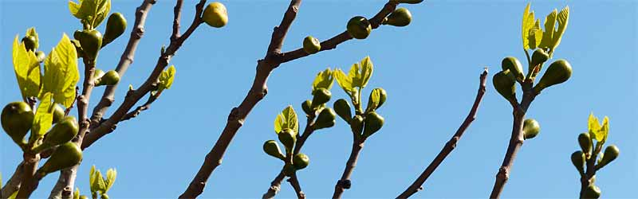

Jezus geeft een vingerwijzing: kijk naar de vijgenboom. Wanneer zijn twijgen zacht worden en zijn bladeren zich ontvouwen, dan weten jullie dat de zomer in aantocht is. De vijgenboom geeft in warme streken soms wel drie tot vier oogsten per jaar en wordt wel de ‘boom der wijsheid’ genoemd, omdat hij pas uitloopt als er geen nachtvorst meer wordt verwacht.

Wij komen telkens weer samen op zondag omdat we elkaar willen versterken in het zoeken naar die vijgenbomen die onder ons zijn. Wij willen elkaar daar opmerkzaam op maken, want een landschap van vijgenbomen geeft ons nieuwe hoop. Jezus wijst ons op een natuurlijk verschijnsel – het hoeft niet spectaculair te zijn, het gewone is al bijzonder genoeg!

Visioenen houden ons op de been – en behalve allerlei schrikbeelden en doemscenario’s zien we in onze wereld ook mensen die niet bij de pakken gaan neerzitten. Die naar de vijgenboom kijken en ons moed inspreken. Leven van gerechtigheid zoals Jezus het ons heeft voorgeleefd. Hij liet zien dat de onderdrukker niet zal zegevieren. Dat het kwaad niet zal overwinnen en dat de dood niet het laatste woord heeft.

En zo, met Gods hulp, kunnen wij wandelen in de voetsporen van Jezus en de zachte twijgen ontwaren en zo zelf zachte krachten kunnen worden. Die zullen altijd winnen op het einde – God zij dank!

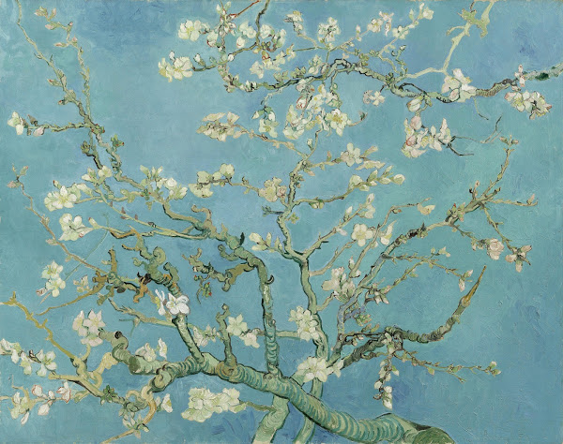

Amandelbloesem

Vincent van Gogh (1853 - 1890), Saint-Rémy-de-Provence, februari 1890

Misschien wel zijn mooiste schilderijen heeft Vincent Van Gogh geschilderd in de moeilijkste periode uit zijn leven. Hij was toen – op basis van vrijwilligheid – opgenomen in een psychiatrisch ziekenhuis in Saint-Rémy in Zuid-Frankrijk.

Iedereen die een beetje vertrouwd is met psychische ziekten, weet wat een intens lijden zo’n aandoening bij mensen teweegbrengt. Van Gogh leed dat jaar aan zware depressies, had last van hallucinaties en hoorde dwingende stemmen. Toch zijn in die tijd werken tot stand gekomen die je gerust als mystiek mag beschouwen.

Op een goede dag bijvoorbeeld, kreeg Vincent bericht dat in het gezin van zijn broer Theo en diens vrouw Jo een kindje was geboren: Vincent Willem. In [de brief](http://www.vangoghletters.org/vg/letters/let847/letter.html) waarin hij het goede nieuws meedeelde, schreef zijn broer Theo: ‘Zoals we je hebben gezegd, vernoemen we hem naar jou en ik spreek de wens uit dat hij even vasthoudend en even moedig wordt als jij.’

Onmiddellijk greep de zieke Vincent zijn kwasten en tuben verf, en ondanks zijn eigen ellende schilderde hij voor de kinderkamer van zijn neefje een tak, zo bloeiend en zo vol leven en zo vol hoop dat je je verwonderd moet afvragen: hoe kan zo iets moois en een zo op toekomst gericht kunstwerk tot stand komen te midden van zo veel ellende en wanhoop?

Wie dit kunstwerk gaat bezichtigen in het Van Gogh-museum in Amsterdam, begrijpt misschien iets beter de evangeliepassage van deze zondag uit Marcus, hoofdstuk 13.

Als je wereld lijkt in te storten,

als de zon van de hoop versluierd lijkt

in de wolken van pijn of verdriet;

als de sterren in je leven

doven aan de hemel van jouw verhaal

en je nergens nog oriëntatie vindt;

als je geen controle of greep meer krijgt

op wat je overkomt, ervaart of voelt

en het leven je enkel zinloos lijkt

leer dan van het beeld van de vijgenboom:

als zijn twijgen zacht worden en zijn bladeren zich ontvouwen,

dan weet je dat de zomer in aantocht is.

Als je wereld lijkt in te storten,

kan je tussen het puin om je heen al de eerste sporen ontdekken

van een nieuw verhaal dat jij voorzichtig opbouwt.

Als je geen oriëntatie meer vindt doorheen alles wat je overkomt,

Keer dan naar binnen en luister naar wat je hart je vertelt.

Het is je enige, echte kompas in je leven.

Als het leven je zinloos lijkt, en je keer op keer de controle verliest,

Luister dan naar wat het leven je zelf wil vertellen.

Misschien worden je handen je voeten en je hart

nu vrij gemaakt om straks het nieuwe te kunnen omhelzen.

Vincent Duyck

**Onze opdracht vanuit dit evangelie van vandaag: we moeten de wereld niet (her)kerstenen, maar in de eerste plaats op-nieuw humaniseren.**

Het gaat er in het evangelie niet om de wereld christelijk te maken, maar menselijk. Het gaat niet om kerstenen, maar om humaniseren. Jezus is niet op aarde gekomen om christen te worden, maar om méns te worden. Bepaalde sectoren van de kerken willen altijd maar weer kerstenen, ze spreken over her-kerstenen, mensen moeten met de nodige bekeringsijver tot christenen gemáákt worden. Volgens mij is dat een denkfout met grote consequenties.

Is het niet veeleer zo, dat kerk-zijn en gelovig mens-zijn betekent dat je je inzet op de plek waar je bent, dat je de ‘spirit’ van het evangelie, die gist en die Geest, die vaste hoop, dat geloof en die liefde inbrengt in de samenlevingsverbanden waar je lid van bent: je school, je werk, je buurt, je vereniging. En zo ook in de grote netwerken en organisaties van deze wereld.

We moeten de wereld niet christelijk maken maar menselijk, precies omdat wijzelf en onze wereld nog lang niet menselijk/humaan zijn. Dat is precies waarvoor Jezus méns werd, Hij als eerste. Het gaat God niet zozeer om kerk-mensen maar om mensen, álle mensen; mannen, vrouwen en kinderen met elk hun eigen unieke bijdrage aan het project ‘menswording’.

Niet zozeer de afwezigheid van God, als wel de afwezigheid van de mens is het fundamentele probleem op deze aarde. God vraagt het reeds van bij het begin aan Adam in Genesis 3,9: ‘Mens waar ben je?’ De afwezigheid van de mens is wellicht een veel ingrijpender probleem dan de afwezigheid van God. Wij zijn als mens niet beschikbaar waar we zouden moeten zijn. Wij spelen verstoppertje, terwijl er mensen ons heen sterven, en anderen ‘het beest uithangen’…

De Mensenzoon waarvan sprake in de evangelielezing van vandaag, komt uit de geopende hemel. Doorheen die opening krijgen we eventjes zicht op wie God eigenlijk is. En we zien… niets anders dan een Mens – beeld en gelijkenis van God. Zoals hij in den beginne – in principe – bedoeld is. In deze Mens gaat het humane volledig doorbreken. De Schriften zullen worden vervuld.

‘Men wordt soms onverhoeds een mens, heel even…’ (Jan Veulemans) Menswording of het groeien als mens, lijkt me niet alleen het mooiste maar ook het meest ingrijpende mysterie van het christelijk geloof. De term zelf: ‘mens worden’, is namelijk de rijkste uitzegging van het Christus-mysterie: ‘Hij is mens geworden’; ‘in Hem is God mens geworden’. Maar tegelijk zegt het iets, en wellicht het voornaamste, over onszelf over onze roeping, - als mens: ‘gewoon mens worden.’

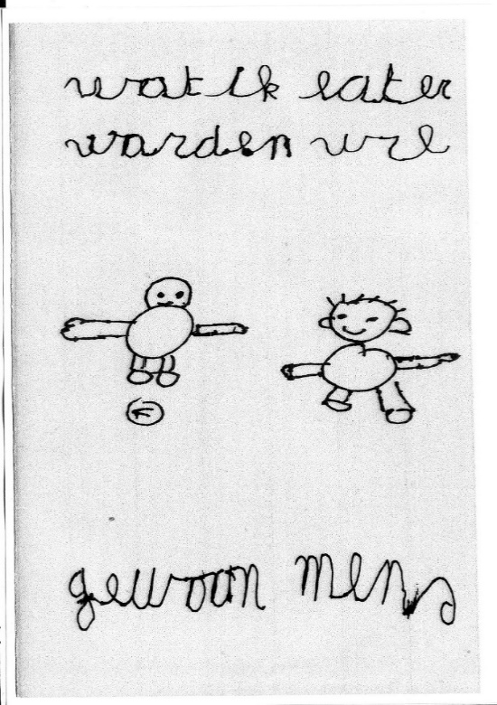

'Wat wil je later worden?', vroeg de meester aan zijn leerlingen van het tweede leerjaar.

‘Vrachtwagenchauffeur, piloot, dokter, verpleegster, eerste minister, Lionel Messi...' klonk het.

Eén jongentje had nog niet geantwoord. 'En jij, vroeg de meester?'

'Mens,' zei het jongentje.

De klas schoot in een luide lach.

Maar de meester keek heel ernstig.

'Mens worden,' zei hij, 'dat is de mooiste maar tegelijk de moeilijkste stiel die er is...'

Er is al sinds mensenheugenis een geschiedenis van man-en-macht, van oorlog en geweld gaande in deze wereld. Een geschiedenis ook van uitsluiting en onrecht. Die dreigt tot op vandaag van deze wereld een onherbergzame plaats te maken voor zeer veel mensen.

Maar er is al evenzeer een tegengeschiedenis van geleefde, concrete liefde en solidariteit van doodgewone mensen die proberen van moment tot moment en met besef van de weerbarstige structuren van tijd en ruimte en financiële moeilijkheden iets meer gerechtigheid te doen voor iets meer mensen. God zij dank ! Er is een geschiedenis van mensen die rechtschapen zijn , ‘vroom’ en ‘wetgetrouw’. Het zijn mensen die een nieuw begin belichamen. Zij doen wat ze moeten doen, vanzelfsprekend, ter plaatse waar ze gaan en staan, weerloos-eenvoudig, zachtmoedig maar onweerstaanbaar.

Er bestaat een joodse legende die vertelt dat er op aarde 36 verborgen rechtvaardigen leven die de wereld dragen en overeind houden. Van hen wordt gezegd dat ze zelf niet eens weten dat ze dat doen. Ze doen het in stilte en onopgemerkt. Hun leven is in niets opzienbarend; zij kunnen verpleegster zijn of ambtenaar, kloosterzuster, huisvrouw of fabrieksarbeider. Ja zelfs misschien priester of bisschop. Niemand weet wie ze zijn. Zij doen gerechtigheid omdat ze het niet kunnen laten. Zonder pretenties en zonder hoop op beloning. Buitengewoon gewoon. Toch hangt het lot van de wereld van hen af.

Als er van hen iemand sterft, zonder het eindresultaat van zijn werk gezien te hebben(wat heel vaak gebeurt), treedt ergens elders op de wereld onmiddellijk een ander mens in de voetstappen van de gestorvene.

Het zijn er 36, naar men zegt. Natuurlijk kunnen het er ook meer zijn, maar minder zijn het er nooit. Daar mogen we zeker van zijn. De Eeuwige zelf zorgt ervoor dat Hij ‘zijn getal heeft’...

Die 36 verborgen rechtvaardigen proberen zo goed mogelijk te zijn op de vierkante meter of kilometer, voor hun kinderen, hun buren, in de wijk of de parochie. En ook heel vaak voor hier en daar een mens die uitgesloten is, verloren loopt, op zoek om thuis te komen in deze onherbergzame wereld.

Wie goed toekijkt ziet dat het veelal doodgewone mensen zijn die dit doen (een kleine tip misschien voor wie er een paar van bezig wil zien : je moet eens gaan kijken in één of andere Welzijnsschakel bijvoorbeeld, of in één van de projecten die door Welzijnszorg worden gesteund – mensen die samen willen vechten tegen armoede en uitsluiting; die er zelfs in stilte niet aan denken om weg te lopen van een ander mens die hen nodig heeft om het nieuwe leven waar de God van de Bijbel zo vurig op hoopt te laten geboren worden...)

Het lijkt wel alsof er overal mensen bestaan die met een natuurlijke aanleg voor liefde en gerechtigheid zijn toegerust. Op hen rust Gods Geest, zegt Jesaja. Zij schreeuwen niet en verheffen hun stem niet, maar hebben veel mededogen. Het geknakte mens-zijn breken zij niet. De kwijnende vlaspit doven zij niet. Zij koesteren elke vorm van menselijkheid, hoe broos ook. Zij geven het visioen van een menselijke samenleving in vrede en gerechtigheid niet op, en laten zich er door de machten en krachten die daar werkzaam zijn niet onder krijgen. Zo broos en kwetsbaar als zij zelf ook zijn, hebben zij toch de energie om te delen wat zij hebben; brandpunt van goedheid te zijn, begin van gerechtigheid en vrede.

Het zijn mensen die zich weerloos-rusteloos inzetten, die ongekroond, en zonder titel of mandaat en namens niemand/Iemand, ‘ik’ zeggen en ‘jij’, en proberen voor een ander mens een betrouwbaar uitgangspunt te zijn, zodat die geloven kan wat zijn ogen zien gebeuren: dat het toch mogelijk is, te kiezen voor het leven, voor menselijkheid en menswaardigheid – hier en nu, en overal…

Die 36 rechtvaardigen zijn onbruikbaar binnen het machtige systeem van deze wereldorde. Zij voelen zich ballingen, ongemakkelijk en ongewenst vaak binnen heel deze vrije-markt-economie, die geen leven brengt voor brengt voor zovelen in de rand van de maatschappij. Zij zijn rusteloos, die rechtvaardigen, die ‘Dienaren van de heer’. Zij branden op, en vinden het niet eens heel erg. Zij reiken altijd boven hun krachten, en kunnen niet anders, en willen niet anders.

Zij zijn het die met kleine stappen ons komen melden de vrede…

Kijk, zo’n mens, zo’n rechtvaardige zou ik ook willen zijn.

Ik wil niet schreeuwen en roepen of hoog van de toren blazen,

maar het teder en krachtig tegelijk opnemen voor wie kwetsbaar is.

De kwijnende vlam in mezelf en in mensen om me heen zal ik niet laten doven.

Ik wil mijn angst, mijn drempelvrees, mijn machteloosheid overwinnen

door het grote vertrouwen dat God ook in mijn geschiedenis verweven is,

dat de mens naast mij geen rivaal maar bondgenoot mag zijn,

dat er onnoemelijk veel meer kan gebeuren

dan wat wij er nu van terechtbrengen.

Er worden van ons geen heldendaden verwacht. Kleine goedheid is ook al heel verdienstelijk. De Frans-Joodse filosoof Levinas schreef het zo:

*“Het enige wat levendig overeind blijft is de kleine goedheid van het dagelijks leven. Ze is fragiel en voorlopig. Ze is een goedheid zonder getuigen, in stilte voltrokken, bescheiden, zonder triomf. Ze is gratuit, en juist daardoor eeuwig. Het zijn gewone mensen, ‘simpele zielen’, die haar verdedigen en ervoor zorgen dat ze zich telkens weer herpakt, ook al is ze volstrekt weerloos tegenover de machten van het kwaad. De kleine goedheid kruipt overeind, zoals een platgetrapt grassprietje zich weer opricht. Ze is misschien wel ‘gek’ – een ‘dwaze goedheid’ – maar ze is tegelijk het meest menselijke in de mens. Ze wint nooit, maar ze wordt ook nooit overwonnen!”*

Ik geef jullie nog gauw een paar tips van Jezus himself omtrent die tastbare goedheid:

Als ge genoeg hebt voor uzelf, geef dan de rest weg.

Geef eten aan wie honger heeft.

Geef drinken aan wie dorst heeft.

Geef kleren aan wie in de kou staat.

Begraaf en gedenk liefdevol uw doden.

Bezoek wie terecht of onterecht gevangen zit.

Verzorg de zieken.

Geef vreemdelingen en vluchtelingen onderdak.

Dat lijkt wel erg zinvol om te doen in deze tijd.

‘Wie zal zeggen

of dat wat we hopen bestaat?

Het is ermee

als met de wegen op aarde:

eerst zijn er geen wegen,

maar ze ontstaan

als mensen

in dezelfde richting gaan…’

(lee sjuun)

Ja, er zijn altijd weer mensen die gààn en die ons blijven voorgaan op die weg van de Hoop, die weg van het koppig blijven doorgaan en van ‘Nie pleue’, die weg van opstandigheid en telkens weer ‘opstaan’ uit alle vormen van onmacht en dood, die weg van de Verrijzenis en van Pasen.

Want overal is sprokkelhout

van goede wil te vinden

om vuur te maken

dat warmte geeft

aan velen.

En overal zie je mensen,

die stand houden in het goed-zijn:

toegewijd aan elkaar:

koffie maken, een tafel dekken,

wonden verbinden, de moedeloosheid bezweren,

terugvechten, de dood weerstaan,

stille voortdoen, de ‘coerage’ niet verliezen…

Er is meer licht dan je weet…

In deze verscheurde wereld klopt al de hartslag van een nieuwe wereld die komen zal. Midden in de verdrukking wemelt het van kansen op menselijkheid. ‘Ieder uur van de dag is een poort waarlangs de Messias, de Mensenzoon kan binnenkomen’, beweert een Joods gezegde.

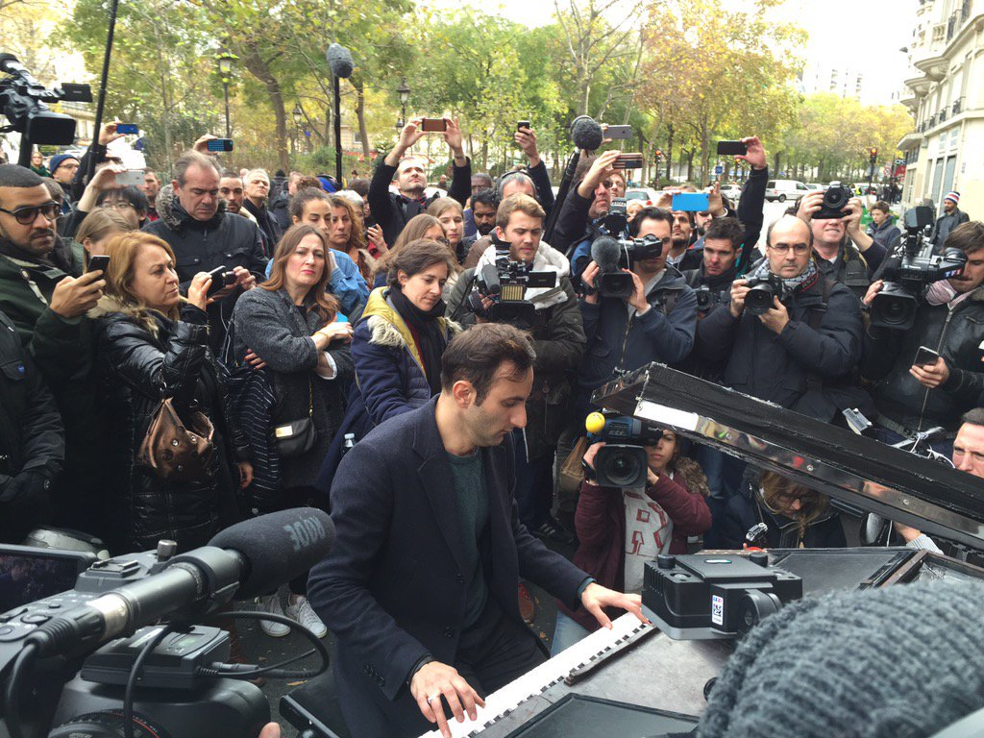  

**Nog een tekst en een verhaal**

[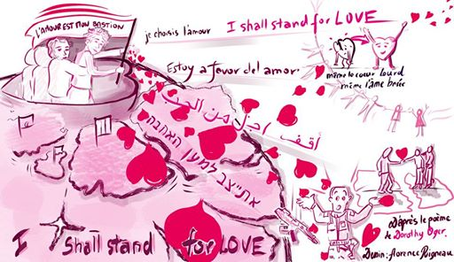](https://www.facebook.com/weshallstandforlove/photos/rpp.1181753875168119/1246827918660714/?type=3&eid=ARATSNl8rW-mKug66KJh9YjoS56xLHA9Ed96HDzrpnDxF7W74zTgf0KYHATdARrZtSbIsyHdfvYz5rPj)

**IK KIES VOOR LIEFDE**

Dorothy Oger, Brussel, 23 maart 2016

Ik kies voor liefde,

Zelfs met een bedroefde ziel,

Zelfs met een gebroken hart.

Ik kies voor liefde,

Omdat de wereld gewond is,

Niet enkel mijn klein stukje land,

Waar het meestal veilig is,

Waar ik me meestal goed voel,

Maar onze wereld overal,

Elke dag.

Ik kies voor liefde,

Omdat we meer licht nodig hebben

Niet méér doden

Niet méér macht

Niet méér bommen.

Ik kies voor liefde,

Opdat onze kinderen veilig zouden zijn,

Onze vrienden beschermd,

Onze grenzen open.

Ik kies voor liefde,

Zelfs met een bedroefde ziel,

Zelfs met een bezwaard hart.

I shall stand for love,

Even with a broken soul,

Even with a heavy heart.

I shall stand for love,

For the world is wounded.

Not just my little piece of land,

Where I am mostly safe,

Where I am mostly well,

But our world, everywhere

Every day.

I shall stand for love,

Because we need more light,

Not more deaths,

Not more power,

Not more bombs.

I shall stand for love,

So that our children are safe

So that our friends are sheltered

So that our borders are open.

I shall stand for love,

Even with a broken soul,

Even with a heavy heart.

Bij de terroristische aanslag van 22 maart 2016 in Brussel, verloor Dorothy Oger haar goede vriend Johan. De dag nadien schreef ze dit gedicht dat ons uitnodigt om de wereld te veranderen door te ijveren en ons in te zetten voor meer openheid, compassie en inclusie.

Haar gedicht, oorspronkelijk in het Engels geschreven onder de titel 'I shall stand for love', is ondertussen reeds in meer dan 70 talen vertaald, wat duidelijk aantoont dat we allemaal dezelfde gevoelens hebben, ook al spreken we niet dezelfde taal.

**Een verhaal uit de concentratiekampen…**

Tegen het einde van de oorlog werd een groep vrouwen uit Auschwitz verplaatst naar kamp Ravensbrück. Het laatste stuk van de reis gebeurde in open treinwagons waarin de vrouwen bovenop elkaar geperst waren. Eén van die vrouwen, Sara Przytyk beschrijft in haar dagboek hoe ze er in slaagde een verbindingsstuk tussen twee wagons te bereiken waar ze kon zitten. Maar ze had daar nog meer kou dan toen ze in de wagon vol lichamen verbleef.

‘Alstublieft mevrouw.’ Een luid gefluister en geklop op de wand van de wagon vóór me bereikte me als door een mist. ‘Alstublieft, steek uw hand uit en pak de deken, snel,’ hield de dringende stem aan vanuit de andere wereld. ‘Denk er niet over na. Steek alleen uw hand uit.’ Ik stak mijn arm uit en iemand uit de wagon gaf me een grijze kampdeken. Het bleek dus toch geen droom te zijn, die stem die ik hoorde… Er is iemand in de wagon die me écht wil helpen, dacht ik. Iemand wil dat ik blijf leven. Ik gooide de deken over mijn hoofd. Ik wikkelde hem om mijn rug en mijn borst en begroef mijn handen erin.

Nu klopte ik op mijn beurt op de wand. ‘Alstublieft, mevrouw. U hebt mijn leven gered. Ik heb het nu wat warmer. Hebt u de deken zelf niet nodig? ‘Nee’, fluisterde de stem terug. ‘We hadden twee dekens, mijn dochter en ik. We zitten nu samen onder één deken en we hebben het warm bij elkaar…’

Hoe is het mogelijk, dacht ik. Aan de ene kant al die beestachtigheid in zo’n concentratiekamp. En aan de andere kant zoveel haast onzichtbare menselijkheid, zoveel onzelfzuchtige aandacht en liefde voor een mens in nood. Ik kon het haast niet geloven…

Sara Nomberg-Przytyk – in ‘Auschwitz: True tales from a grotesque land’

1. **De Bijbel is een realistisch boek. Zowel Jezus als de evangelisten hebben de krant-van-de-dag gelezen en het TV-journaal gezien. En ze weten: overal in de wereld is er dood en geweld, donkere nacht en diepe duisternis… De vraag is: hoe kan een mens daarin overeind blijven staan?**

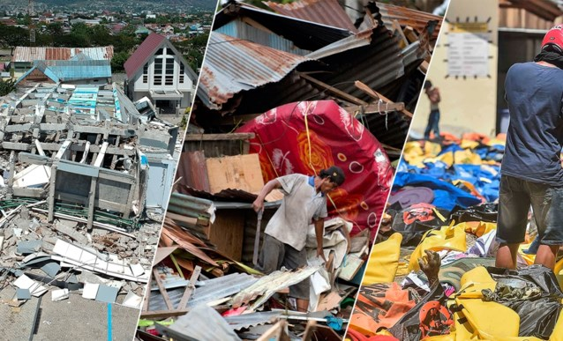

**Zeker 832 doden na aardbeving en tsunami in Indonesië – eind september 2018**

1. **Midden in die onmenselijke realiteit verschijnt een ‘Mensenzoon’ op de wolken. Dat is: een figuur, een gestalte die als twee druppels water gelijkt op een échte ‘mens’. Een beetje menselijkheid midden in de ‘beestige’ wereld van vroeger en vandaag.**

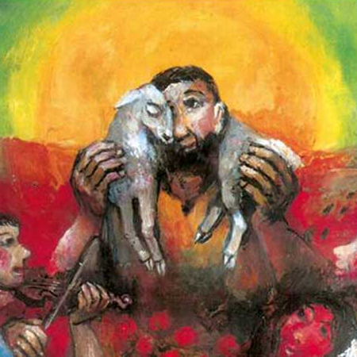

1. **Lees de tekenen van de tijd. Kijk naar de vijgenboom die zacht wordt in de lente, en nieuwe botten krijgt. Doe zoals Van Gogh, die in de donkerste periode van zijn leven amandelbloesem schilderde, omdat zijn broer en schoonzus een nieuw kindje hadden gekregen.**



Amandelbloesem

Vincent van Gogh (1853 - 1890), Saint-Rémy-de-Provence, februari 1890

1. **Onze opdracht vanuit dit evangelie van vandaag: we moeten de wereld niet (her)kerstenen, maar in de eerste plaats op-nieuw humaniseren. Mens worden en geen ‘Beest’. Mens blijven, ook in de moeilijke omstandigheden van de gevangenis: daden van kleine goedheid stellen; plekken van ‘humaniteit’ creëren…**

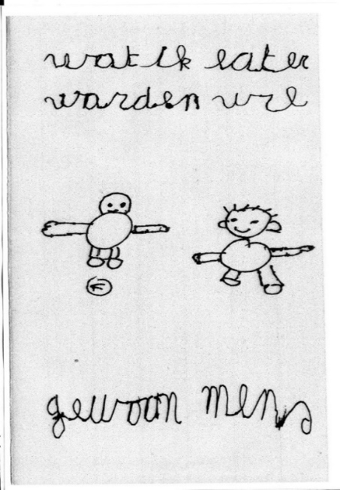

1. **Een concreet voorbeeld – geplukt vanuit de Krant of het TV-journaal: een vader stelt zijn zoontje gerust na de aanslag in Parijs. ‘Ja jongen, het is waar: zij hebben wapens. Maar wij, wij hebben bloemen…**

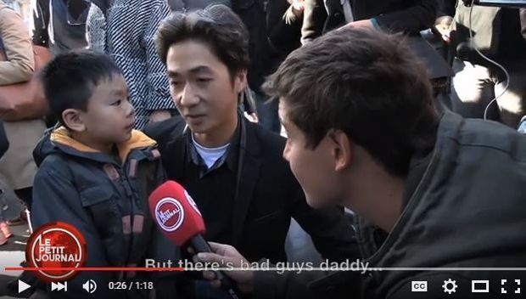

Samenstelling: geert dedecker